[中国农业科学院棉花研究所一研究论文因图片争议遭撤稿](https://mp.weixin.qq.com/s?__biz=MzkzNTc5NDgwMw==&mid=2247493737&idx=1&sn=bc0bfb5d36e9787b8f00641098eb9b46&chksm=c3d22cbc011a7ec04708472a9f40996df9812970d10ca381bb69a91dd0fc6910c4b675a8ec0d&scene=126&sessionid=1743094973)

急先锋[先锋科研](javascript:void(0);)2025-03-27 23:13:23浙江

**点击上方蓝字关注先锋科研**



文 | 急先锋

**论文信息**

近日，因图片数据问题，BMC Plant Biology 期刊撤下了一篇发表于 2019 年的论文。这篇论文题为 “Genome-wide identification and characterization of TALE superfamily genes in cotton reveals their functions in regulating secondary cell wall biosynthesis”，聚焦棉花 TALE 基因家族研究。论文第一作者为 Qiang Ma，通讯作者为来自中国农业科学院棉花研究所的 Shuxun Yu 教授。

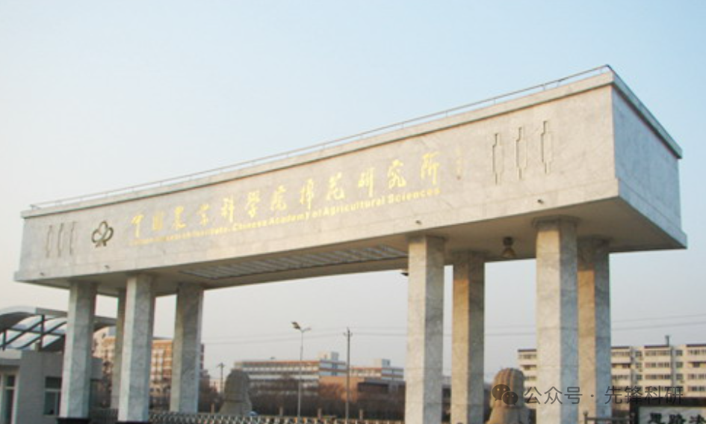

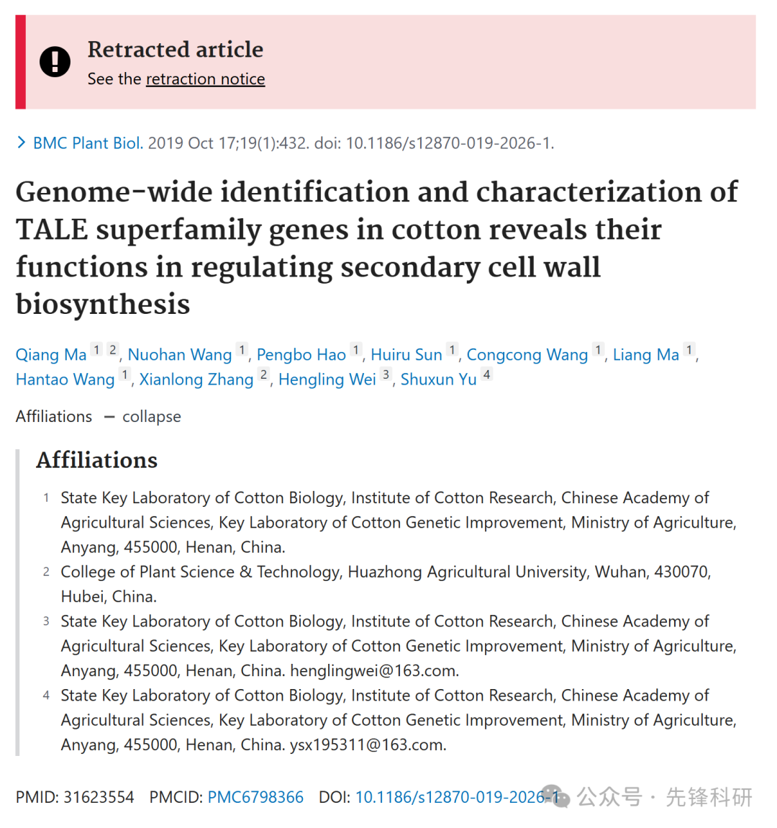

**质疑信息**

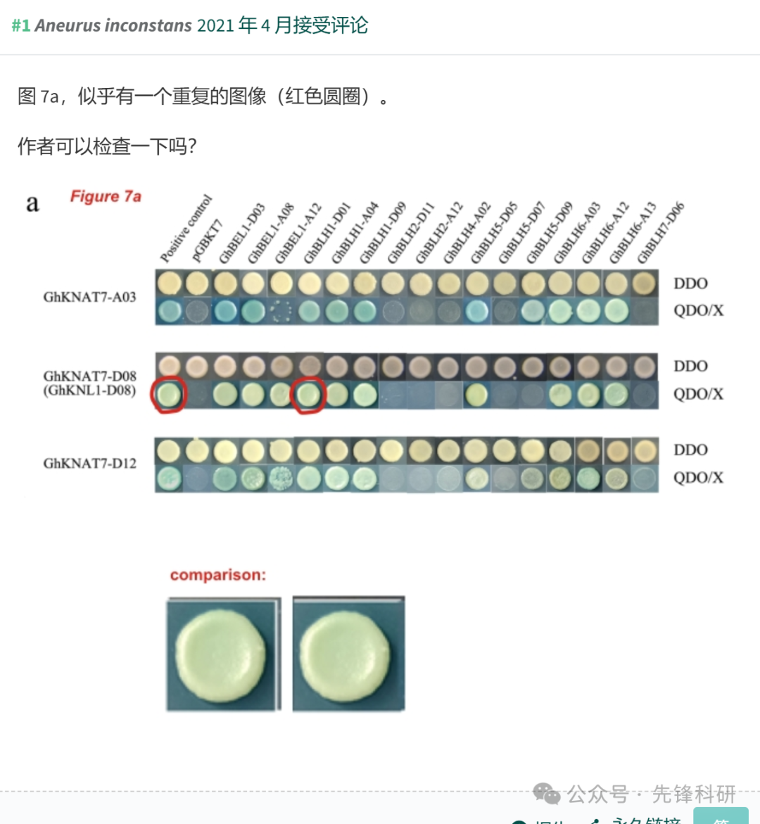

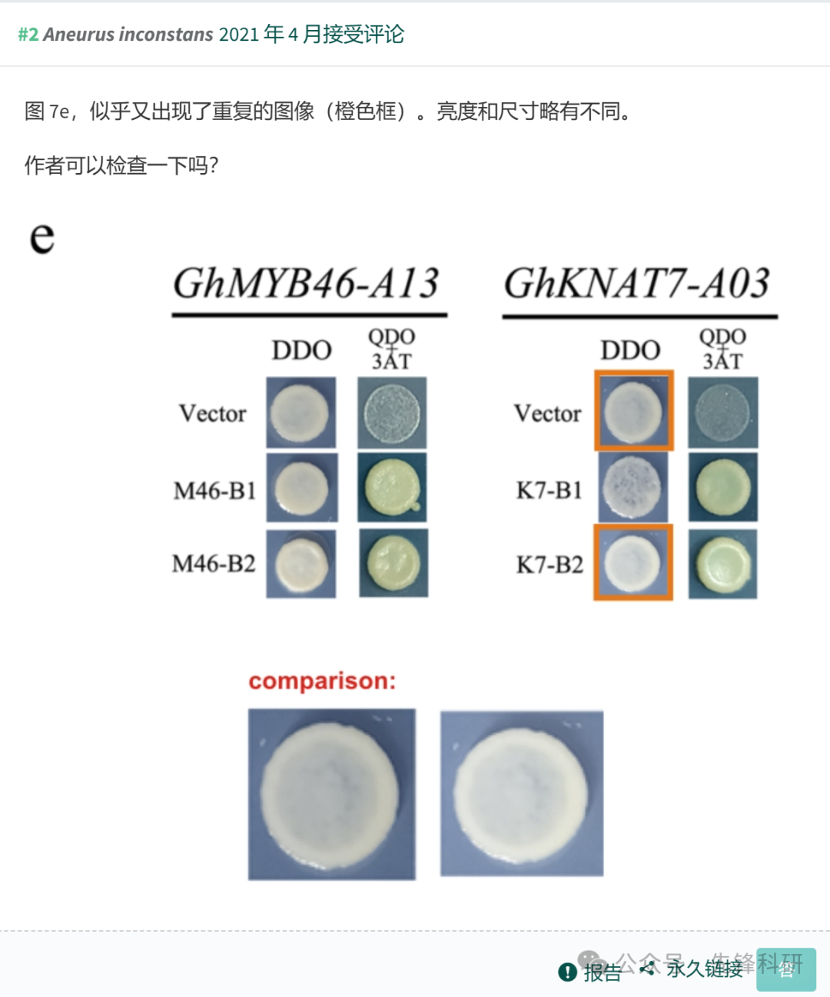

**撤稿信息**

本文已被撤回：

在对报告的一些数据提出担忧后，编辑撤回了这篇文章。具体来说，图 7a 和 e 中似乎分别有两张图像被复制。根据编辑的要求，作者无法提供原始数据。因此，编辑不再对本文中提出的结果和结论的可靠性有信心。

张先龙、于淑勋、马强和魏恒玲同意这一撤回。其余作者没有回复出版商关于此次撤稿的信函。

**参考链接：**

https://pubpeer.com/publications/821CB2145AE2B19519A372A7420582

**END**



**免责申明**

本文中的所有信息均源自学术网站及已公开资料。我们虽努力确保信息的准确性与完整性，但无法对此做出绝对保证。若发现任何纰漏或不实之处，请及时联系公众号后台，以便进行更正或删除。